Předkládá: Ing. Pavel Dopita, LL.M., MBA,
předseda Klubu SPD
předseda Kontrolního výboru ZMP

Zasedání Zastupitelstva města Prostějova
konané dne 1. 12. 2025

Zpráva o činnosti Kontrolního výboru Zastupitelstva města Prostějova
za I. pololetí 2025

Návrh usnesení:

Zastupitelstvo města Prostějova

b e r e na vědomí

Zprávu o činnosti Kontrolního výboru ZMP za I. pololetí roku 2025

P o d p i s
Předkladatel a zpracovatel | Ing. Pavel Dopita, LL.M., MBA, předseda kontrolního výboru | 22. 7. 2025 | 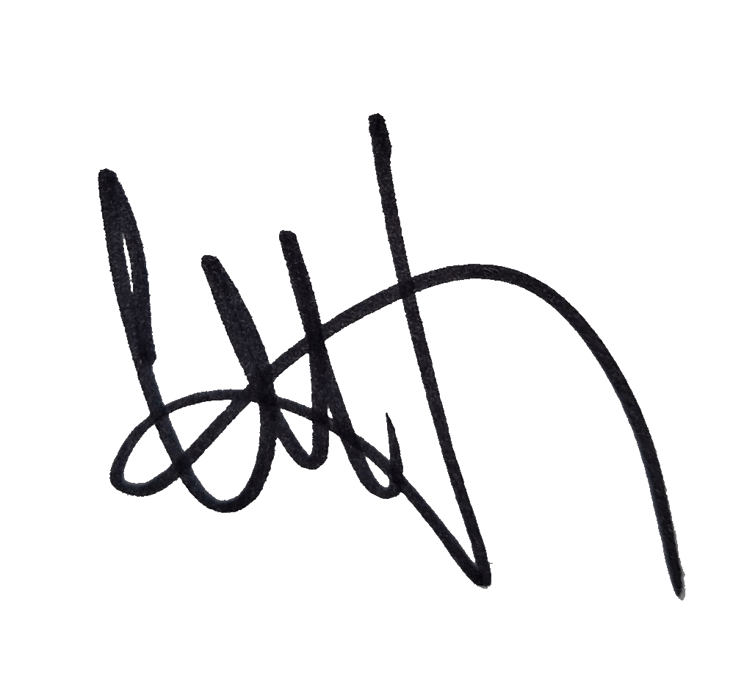

Důvodová zpráva:

Dle Jednacího řádu výborů ze dne 30. 4. 2019 Zastupitelstva města Prostějova, předseda Kontrolního výboru předkládá Zprávu o činnosti Kontrolního výboru vždy jednou za pololetí.

- Členové Kontrolního výboru se sešli v 1. pol. roku 2024 celkem třikrát, a to 27.1.2025, 24.3.2025 a 19.5.2025

- Byl schválen následující plán kontrol pro rok 2025:

KONTROLA č. 1/2025
Dotace 2024 – ČERVENÉ BARETY, z.s., 30.000 Kč - 11. ročník pochodu „Po stopách 22. výsadkové brigády“
Kontrolující: Mgr. Martin Mokroš, Ing. Pavel Dopita, Lukáš Andrýsek

KONTROLA č. 2/2025
Dotace 2024 – Tenisový klub Prostějov, spolek, 800.000 Kč - Mistrovství světa juniorů do 14 let v tenisu

Dotace 2024 – Tenisový klub Prostějov, spolek, 200.000 Kč - Mezinárodní tenisový turnaj v tenisu ITF U18

Dotace 2024 – Tenisový klub Prostějov, spolek, 2.000.000 Kč - Podpora rozvoje tenisové mládeže.
Kontrolující: Mgr. Martin Mokroš, Ing. Pavel Dopita, Lukáš Andrýsek

KONTROLA č. 3/2025
Dotace 2024 – HigBic s.r.o., 80.000 Kč - Na kole dětem 2024.
Kontrolující: František Konečný, Ing. Ivo Zatloukal

KONTROLA č. 4/2025
Dotace 2024 (Usnesení ZM/2024/11/11) – Kováříkova vila, 178.000 Kč - Památková obnova vily Josefa Kováříka – etapa 2024.
Kontrolující: Mgr. Petr Ošťádal, Mgr. Dagmar Nováková, Filip Pecha

KONTROLA č. 5/2025
Usnesení Zastupitelstva města Prostějova č. ZM 2024/11/30 ze dne 23.04.204 - Zpracování záměru stavby parkoviště pro obytné vozy.
Kontrolující: Ing. Tomáš Lázna, Mgr. Jana Valentová, Jiřina Facková

KONTROLA č. 6/2025
Dotace 2024 (Usnesení ZM/2024/12/11) – Česká cyklistická z. s., 120.000 Kč - Pořádání světového poháru v silniční cyklistice „Czech Tour 2024“
Kontrolující: Ing. Tomáš Lázna, Mgr. Jana Valentová, Jiřina Facková

KONTROLA č. 7/2025
Dotace 2024 - Klub biatlonu Prostějov p. s., 40.000 Kč - Regionální závod ČP v letním biatlonu 27.4.2024
Dotace 2024 - Klub biatlonu Prostějov p. s., 40.000 Kč - Celoroční činnost.
Kontrolující: František Konečný, Ing. Ivo Zatloukal

KONTROLA č. 8/2025
Dotace 2024 (Usnesení RM/2024/39/13) – Jachník Tomáš, 35.000 Kč - Prostějovská Mateřinka 2024
Kontrolující: Dagmar Faltýnková, Mgr. Radim Weisser

- Byly prezentovány a schváleny následující kontroly z roku 2024:

KONTROLA č. 13/2024 : Dotace 2023 (Usnesení ZM/2023/07/16) - Tělocvičná jednota Sokol Prostějov, 150.000 Kč: Rekonstrukce elektroinstalace sokolovny.
Kontrolující: Dagmar Faltýnková, Mgr. Radim Weisser

Závěr kontroly: kontrolou nebyly shledány žádné nedostatky. Tělocvičná jednota Sokol II dodržel podmínky pro vyúčtování dotací poskytnutých z rozpočtu města Prostějova. Doložené doklady odpovídají smluvnímu účelu čerpání dotace. Kontrolní skupina nepředkládá žádná doporučení v souvislosti s provedenou kontrolou.

KONTROLA č. 17/2024: Dotace 2023 (Usnesení ZM/2023/04/07) – Svaz tělesně postižených v ČR z.s., okresní organizace Prostějov, 90.000 Kč: Činnost okresní organizace.
Kontrolující: František Konečný, Ing. Ivo Zatloukal
Závěr kontroly: Kontrolou nebyly shledány žádné nedostatky. Příjemce dotace dodržel podmínky pro vyúčtování dotací poskytnutých z rozpočtu města Prostějova. Doložené doklady odpovídají smluvnímu účelu čerpání dotace. Kontrolní skupina nepřekládá žádná dodatečná doporučení stran této dotace.

V 1. pololetí 2025 byly provedeny následující kontroly:

KONTROLA č. 1/2025: Dotace 2024 – ČERVENÉ BARETY, z.s., 30.000 Kč: 11. ročník pochodu „Po stopách 22. výsadkové brigády“
Kontrolující: Mgr. Martin Mokroš, Ing. Pavel Dopita, Lukáš Andrýsek

Závěr kontroly: kontrolou nebyly shledány žádné nedostatky. Dotace byla použita v souladu se sjednaným účelem.

Doporučení: kontrolní skupina doporučuje trvat na podrobnějším rozúčtování na fakturách.

KONTROLA č. 3/2025: Dotace 2024 – HigBic s.r.o., 80.000 Kč: Na kole dětem 2024.
Kontrolující: František Konečný, Ing. Ivo Zatloukal

Závěr kontroly: kontrolou nebyly shledány žádné nedostatky. Příjemce dotace dodržel podmínky pro vyúčtování dotací poskytnutých z rozpočtu města Prostějova. Doložené doklady odpovídají smluvnímu účelu čerpání dotace. Kontrolní skupina nepřekládá žádná dodatečná doporučení stran této dotace.

KONTROLA č. 4/2025: Dotace 2024 (Usnesení ZM/2024/11/11) – Kováříkova vila, 178.000 Kč: Památková obnova vily Josefa Kováříka – etapa 2024.
Kontrolující: Mgr. Petr Ošťádal, Mgr. Dagmar Nováková, Filip Pecha

Závěr kontroly: členové kontrolního výboru pověření kontrolou konstatují, že příjemce dotace splnil podmínky pro vyúčtování dotací poskytnutých z rozpočtu města Prostějova. Doložené doklady odpovídají smluvnímu účelu čerpání dotace.

KONTROLA č. 5/2025: Usnesení Zastupitelstva města Prostějova č. ZM 2024/11/30 ze dne 23.04.2024: Zpracování záměru stavby parkoviště pro obytné vozy.
Kontrolující: Ing. Tomáš Lázna, Mgr. Jana Valentová, Jiřina Facková

Závěr kontroly: členové kontrolního výboru pověření kontrolou konstatují, že předmětné usnesení Zastupitelstva města Prostějova bylo splněno, o čemž svědčí předložené materiály. Kontrolující nepředkládají žádná další doporučení v souvislosti s touto kontrolou.

KONTROLA č. 7/2025: Dotace 2024 - Klub biatlonu Prostějov p. s., 40.000 Kč: Regionální závod ČP v letním biatlonu 27.04.2024; Dotace 2024 - Klub biatlonu Prostějov p. s., 40.000 Kč: Celoroční činnost.
Kontrolující: František Konečný, Ing. Ivo Zatloukal

Závěr kontroly: členové kontrolního výboru pověření kontrolou konstatují, že nebyly shledány žádné nedostatky. Klub biatlonu Prostějov p.s. dodržel podmínky pro vyúčtování dotací poskytnutých z rozpočtu města Prostějova. Doložené doklady odpovídají smluvním účelům čerpání dotace. Kontrolní skupina nepředkládá žádná doporučení stran této dotace.

- V bodě různé byl dán požadavek na upřesnění, které zápisy se podle zákona
č. 128/2000 Sb., o obcích, §119, mají překládat ZM. Toto bude řešeno ve druhém pololetí 2025.

Stanoviska odborů magistrátu: Nebyla zjišťovaná.

